Le carnet de bord du tuteur
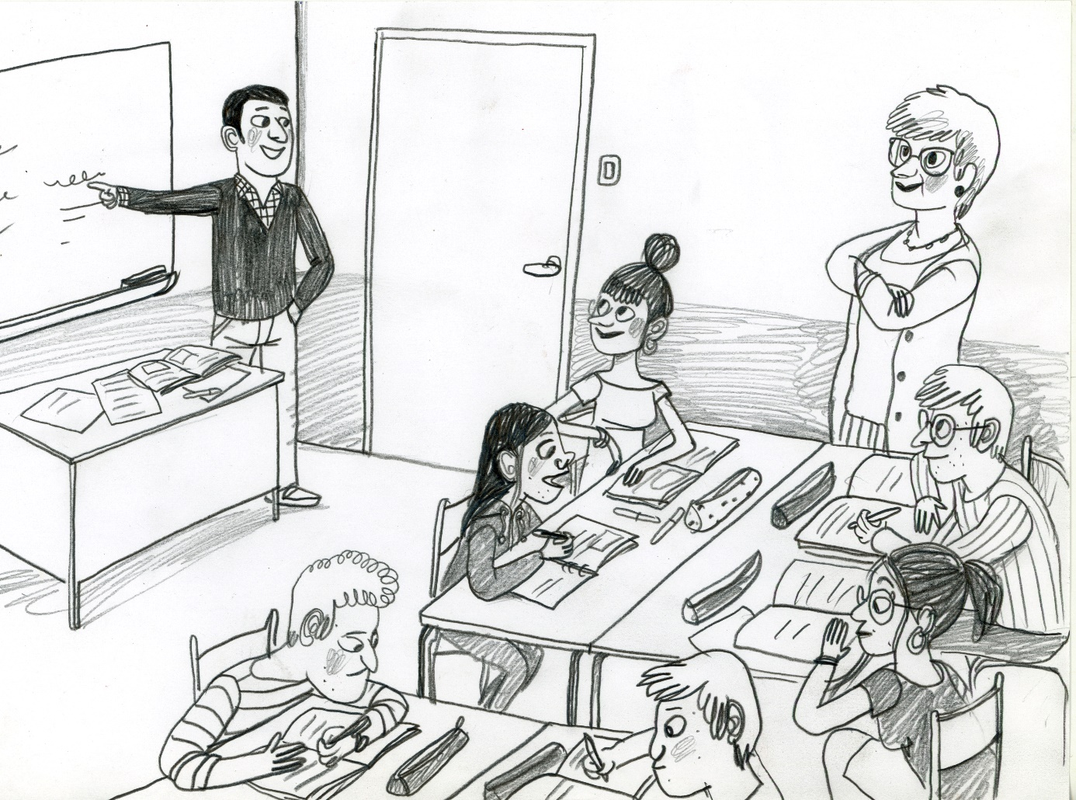

La mission des tuteurs est définie par la circulaire 2010-103 du 13 juillet 2010 (BO 29 du 22/07/10).
http://www.education.gouv.fr/cid52621/mene1013096c.html

Août
1- connaître le FSTG
A- le parcours du FSTG
Plusieurs cas de figure sont possibles. En fonction de sa qualification et de son expérience, le stagiaire est affecté soit à plein temps soit à mi-temps en établissement (cas le plus fréquent).
Les lauréats du CAPES doivent un horaire de 8 à 10 heures, ceux de l’agrégation externe 7 à 9 heures.
Nom, prénom, âge du FSTG
Concours
ORS

B- le parcours de formation
Selon leur profil, les parcours de formation sont différents. Ainsi les stagiaires qui effectuent un demi-service en établissement suivent un parcours de formation d’approximativement 250 heures organisées en deux types d'UE : des UE de culture commune où ils sont mélangés avec les PE, CPE et autres disciplines et des UE disciplinaires.
Tous les fonctionnaires stagiaires doivent suivre l’ensemble de la formation, quel que soit leur parcours.
Désormais, les concours d’enseignement doivent se présenter à l’issue du MASTER 1 MEEF (Métiers de l'enseignement, de l'éducation et de la formation). S’ils ne sont titulaires que du MASTER 1 MEEF, ils devront valider leur M2 pour être titularisés.
Ceux qui sont déjà titulaires d’un MASTER 2 autre que MEEF2 (le plus souvent un MASTER disciplinaire) : leur titularisation se fait dans le cadre du MEEF2 mais ils ne sont pas contraints de valider le MEEF2. Ils doivent rendre le mémoire professionnel mais bénéficient d’une charge de travail allégée et seront informés de manière définitive le 8 septembre. La formation des titulaires d’un MASTER 2 est validée par l’avis de l’ESPE qui prend appui sur l’assiduité et les travaux rendus, en particulier le mémoire professionnel.
Ceux qui sont déjà titulaires d’un MEEF 2 valident eux un DESU (diplôme d’études supérieures universitaires). Ils bénéficient d’une formation allégée.

Les stagiaires qui effectuent un service complet en établissement suivent un parcours de formation d’environ 60 heures (en moyenne 10 jours de formation). Sur ces 10 journées, 6 sont consacrées à la formation disciplinaire, 4 à la formation transversale ou commune. Le FSTG doit aussi participer à un TD délocalisé en commun avec les stagiaires affectés à mi-temps.
Tableau récapitulatif des situations possibles : 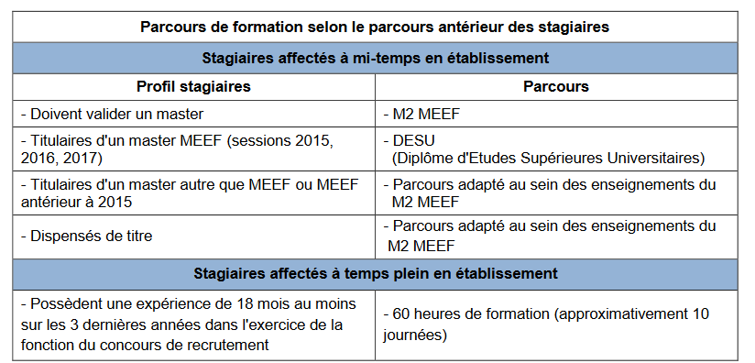

Situation du FSTG
Nom, prénom, âge
Etudes suivies | BAC année : série : mention :  CPGE – université :
MASTER 1 / 2
Dispensé de titre

Par ailleurs, il est aussi intéressant de connaître brièvement le parcours professionnel du FSTG le cas échéant, notamment si celui-ci dispose d’une expérience dans le milieu éducatif.
Expérience professionnelle dans le milieu éducatif
Expérience professionnelle hors milieu éducatif

Des modèles de fiches de positionnement existent et peuvent guider la prise de contact.

Septembre
1- l’accueil du FSTG
A- vérifier le respect du statut du FSTG
Suivant le cas de figure le FSTG doit effectuer 8 à 10 heures par semaine en établissement. Il ne doit pas être confronté à :
- plus de deux niveaux,
- des classes à examen dans sa discipline,
- la fonction de professeur principal,
- des heures supplémentaires.
Son emploi du temps est compatible avec les nécessités de la formation alternée à l’ESPE.
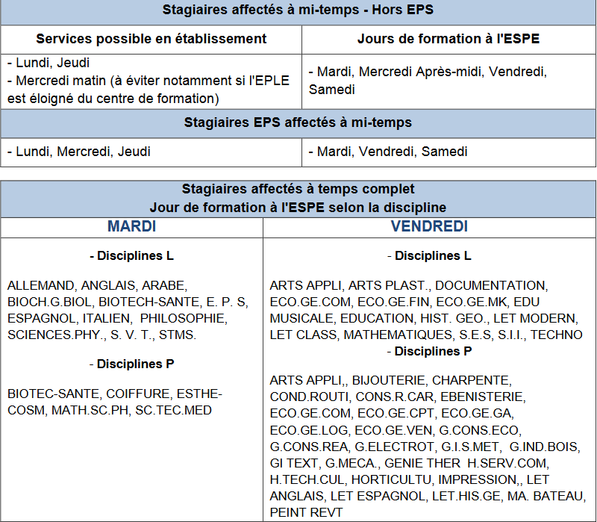
A l’ESPE, chaque stagiaire a un référent qui suit un petit groupe de personnes tout au long de l’année de formation. Il est impératif de communiquer avec le référent qui prendra contact avec le tuteur en tout début d’année, afin d’échanger sur tout problème relatif au stagiaire et de fixer le déroulement du TD délocalisé. Le référent est également amené à faire une visite conseil en cas d’alerte afin d’aménager la formation en fonction des besoins du stagiaire.
Si le FSTG et le tuteur sont dans des établissements différents, les frais de déplacements sont remboursés et doivent faire l’objet d’une déclaration trimestrielle (voir mois de novembre).
B- présenter les conditions d’enseignement
Le FSTG doit exercer dans des conditions optimales. Il est ainsi conseillé qu’il soit installé dans des salles réservées à la discipline.
De même, si la discipline dispose d’une salle de ressources spécifiques (type salle des cartes en histoire-géographie), le stagiaire doit y avoir accès.
Il s’agit aussi de présenter le matériel à sa disposition (vidéoprojecteur, DVD éducatifs etc.)
Eléments à préciser
Salles d’enseignement
Fonctionnement du vidéoprojecteur
(Gel de la diapo notamment)
Clé des salles informatiques
Présentation du CDI et mode de réservation
Salle de devoir le cas échéant
Cartes murales
Cohérence de l’emploi du temps

Il s’agit aussi de décrypter l’emploi du temps du FSTG (les heures semaines paires ou impaires, les heures en classe entière ou en demi-groupe, les heures réservées à d’autres enseignements complémentaires comme l’enseignement moral et civique).
Autre élément : expliquer au stagiaire la tenue du cahier de textes de la classe, le fonctionnement des plateformes de partage de document utilisées dans l’établissement (pronote, atrium, chamillo, edmodo etc.).

2- l’insertion du stagiaire
Le stagiaire est amené tout au long de l’année scolaire à collaborer avec différentes équipes. Il a besoin de pouvoir identifier les principaux partenaires de la communauté éducative.
(un tableau des personnels administratifs compétents dans le carnet de bord du stagiaire peut être complété ensemble)
L’équipe de direction avec laquelle il aura déjà pris contact en amont est présentée rapidement en précisant notamment les fonctions de chacun (les problèmes d’emploi du temps relèvent de l’adjoint, les arrêts maladie du secrétariat du proviseur etc.) en complétant le tableau ci-dessous présenté dans le carnet de bord du FSTG.
Quel interlocuteur est compétent pour les différents problèmes auxquels le FSTG peut être confronté ?
Problème éventuel | Personnel compétent
Arrêt maladie
Supplément familial de traitement (le cas échéant)
Problème d’emploi du temps
Changement d’emploi du temps
Réservation des salles spécifiques
- Informatique
- Salle de devoir
Matériel (frais de repas, badges et clés, feutres pour tableau blanc etc.)
Demande d’achat de matériel
Autorisation de sortie pour les élèves

L’équipe disciplinaire se présente lors de la réunion pédagogique qui a lieu le jour la prérentrée. Pensez à préciser les spécialités de chacun (référent cinéma, spécialiste de la guerre d’indépendance algérienne, référent développement durable etc.). Il s’agit aussi de présenter les décisions collégiales qui ont pu être prises au sein des équipes en termes de progression (notamment par cycle au collège) ou autres.
Les équipes pédagogiques des classes dont le FSTG est en charge peuvent recevoir via mail une rapide présentation du nouveau collègue. Le stagiaire dispose ainsi des contacts de tous les membres des équipes et notamment du professeur principal de chaque classe.
Deux tableaux sur le même modèle que celui supra peuvent être complétés sur le carnet de bord du stagiaire. Ils concernent équipes disciplinaires et pédagogiques.
La vie scolaire, information et orientation : présenter le CPE et les AED, ainsi que le/la COP et la fréquence à laquelle il/elle intervient dans l’établissement. Les éléments du carnet de bord précisent leurs fonctions et leur situation géographique dans l’établissement.
Les personnels de santé et sociaux peuvent être présentés le jour de la prérentrée. Ne pas oublier de préciser les conditions d’accueil à l’infirmerie.
Les éléments festifs ne doivent pas être omis : l’Amicale du lycée, les clubs divers, les activités et moments de détente collégiaux (pique-nique de rentrée, repas de noël, etc.)
Attention : Toutes les communications que le stagiaire effectue à titre professionnel doivent s’effectuer à partir de son mail académique (@ac-aix-marseille.fr). Le stagiaire doit vérifier au plus tôt que celui-ci est actif et peut éventuellement faire basculer ses mails professionnels sur sa boîte personnelle.
3- présentation de l’organisation des rencontres
Il est intéressant de présenter au FSTG la façon dont va s’organiser l’année sur le terrain.
La périodicité des visites (conseils/observation) doit être précisée :
La première période est une phase d’acclimatation, de diagnostic et de mise en action. Le calendrier des visites est dense : une fois par semaine dès la première semaine. Les visites sont mutuelles : chez le tuteur pour le stagiaire, chez le stagiaire pour le tuteur. Elles s’accompagnent d’une série d’exigences – partage autour des séquences (cours ; activités ; évaluation) à préciser dès le départ-.
De décembre à avril, la période est celle de la consolidation des acquis et de la prise d’assurance.
Il s’agit en outre de préciser au FSTG les échéances en termes de bilan de formation. Un bilan intermédiaire est remis en décembre. Le rapport final est rédigé fin avril/début mai.
La procédure d’alerte peut être évoquée. Le tuteur peut au même titre que les autres partenaires de la formation (chef d’établissement, référent ESPE, inspecteur ou formateur) adresser un bulletin de signalement qui fait suite à l’observation de difficultés certaines et récurrentes du FSTG. Ces difficultés peuvent se situer à trois niveaux :
- Des compétences professionnelles insuffisantes
- La mise en danger des élèves ou du FSTG
- Une implication personnelle lacunaire du FSTG
Le bulletin de signalement est visé par le FSTG (qui en prend connaissance) doit être adressé conjointement au rectorat et à l’ESPE.
Adresses mail :
Pour le rectorat : elie.marin@ac-aix-marseille.fr 04 42 93 88 97 ou 04 42 93 88 36
Pour l’ESPE : katia.leoni@univ-amu.fr
Cette procédure d’alerte permet de renforcer l’accompagnement afin de placer le stagiaire en capacité de pouvoir maîtriser les compétences attendues. Elle est formative et constructive.

4- Rassurer le stagiaire
Les questions et angoisses les plus fréquentes relèvent le plus souvent de la gestion de classe.
Les FSTG cherchent un « mode d’emploi » des élèves, des réponses toutes faites à toutes les situations qui pourraient survenir, même les plus farfelues. Il faut essayer d’amener le FSTG à alimenter sa propre réflexion et à trouver sa propre réponse. La standardisation est peu compatible avec l’éducation, la prescription également. Chaque personne doit se fixer une ligne de conduite en fonction de sa personnalité et du règlement intérieur.
Les FSTG redoutent que la présence du tuteur de terrain les fasse passer pour des apprentis moyennement compétents. C’est un travers inévitable qui ne doit pas faire renoncer à l’apport de la présence du tuteur dans les cours du FSTG, tout en ayant conscience du stress généré par sa présence quelle que soit la nature de la relation tissée. Néanmoins, avoir un « étranger » dans sa classe est toujours positif, y compris pour le tuteur, cela amène à se surpasser et à analyser ses pratiques. L’apport du FSTG en lien avec la formation ESPE ouvre des perspectives aussi au tuteur.
Expliquer au stagiaire qu’il doit rester naturel ni donner une image de soi ni trop dilettante, ni trop parfaite. Il n’est pas possible de tenir longtemps une image éloignée de ce que l’on est en réalité.
On peut aussi lui conseiller le site : http://neo.ens-lyon.fr/neo/themes/theme-8.

5- les premières visites
Les visites doivent faire l’objet d’un cadrage. Le carnet de bord du stagiaire constitue un support possible d’organisation des visites du tuteur ainsi que celles du stagiaire. Il s’agit d’aider le FSTG :
- À préparer et ajuster les premières séances
- À élaborer une progression annuelle au moins globale en tenant compte des contraintes liées à l’établissement et des compétences à construire qui constituent un élément clé du programme. Un calendrier vierge de progression pour l’année scolaire 2017/2018 est fourni en annexe)
- À envisager une série d’objectifs d’observation sur les premières séances (gestion de classe, trace écrite, gestion du tableau, posture d’enseignant, mise en activité, registre de langues différenciation etc.)

Date & heure & classe | Objectif d’observation

Plusieurs modèles de tableau en annexe peuvent aider à construire une progression cohérente tout au long de l’année.
Chaque visite fera l’objet
- d’un entretien plus ou moins long,
- d’un compte-rendu écrit formalisé (non exhaustif) qui précise les deux ou trois objectifs à travailler pour l’observation suivante.
Il s’agit ainsi de reprendre les observations principales du tuteur, de revenir sur les objectifs de la séance afin de se mettre d’accord sur les axes de progression d’ici la prochaine rencontre.
Ces entretiens ont aussi pour but de construire la suite du cycle de l’année (fixer des objectifs en relation avec les observations, recadrer le dialogue sur ces objectifs.)
Une colonne peut être ajoutée au tableau précédent pour intégrer le bilan de l’entretien.
Date, heure & classe | Objectif d’observation | Entretien FSTG / tuteur

6- les premières rencontres avec les parents, la réunion parents profs
En cas de réunion parents profs, rappeler au FSTG les enjeux de la rencontre : présentation des programmes (contenus et méthodologies), des horaires (classe entière / demi-groupe) des enjeux de l’année (évaluation, orientation). Précisez le mode de communication, i.e. l’adresse MEL académique.
En cas de nécessité de rencontre avec les parents d’un élève en situation préoccupante rappeler les précautions et le déroulé des entretiens avec les familles (cf. carnet de bord du stagiaire)

7- la première réunion des tuteurs
Elle aura vraisemblablement lieu le 19 octobre 2017. Pensez à cette occasion à prendre contact avec le référent ESPE.
Nom, prénom
Coordonnées (mail + tel)

8- la signature des VS (ventilation de service)
Expliquer au FSTG ce dont il s’agit et pourquoi c’est important. La rémunération dépend de cette VS qui doit être minutieusement vérifiée.

Octobre
1- construire une séquence complète avec le FSTG
« Le professeur sait faire progresser tous les élèves d'une classe aussi bien dans la maîtrise des connaissances, des capacités et des attitudes que dans le respect des règles de la vie en société ; ses exigences portent sur les comportements et il fait en sorte que les élèves attachent de la valeur au travail personnel et collectif ». (in Livret du tuteur, académie d’Aix-Marseille 2017-2018).
A ce titre il peut être intéressant de préparer une séquence entière avec le stagiaire. Le FSTG doit avoir débroussaillé la séquence en question en amont de la rencontre.

De manière générale il est attendu que le FSTG envoie un résumé du déroulé de toutes ses séquences par mail ou via le casier à son tuteur. Pour faciliter les échanges, l’utilisation de la plateforme padlet peut être intéressante. Ces documents sont à considérer comme des documents de travail. Il n’est pas nécessaire qu’ils soient parfaitement finalisés avant d’être envoyés au tuteur.

Les items suivants peuvent servir de cadre à ces résumés et sont à signaler :
Titre chapitre
Niveau
Quota horaire avec évaluation
Compétences travaillées
Activités prévues
Evaluation prévue
Place dans la progression annuelle

2- enclencher une procédure de signalement si besoin
La précocité de l’alerte est souvent garante de son efficacité. Le livret du tuteur communique le modèle de fiche de signalement (annexe 6 du livret du tuteur). Les motivations qui peuvent être à l’origine de cette procédure sont présentées supra (mois de septembre) .
7 indicateurs principaux peuvent alerter sur des difficultés d’un professeur fonctionnaire stagiaire :
- La sécurité des élèves non assurée
- Une posture de fonctionnaire défaillante qui perdure malgré les rappels
- Des situations et des choix pédagogiques qui ne permettent pas aux élèves d’apprendre, de progresser malgré les conseils répétés des différents tuteurs
- Des problèmes de gestion d’élèves qui ne se règlent pas
- Une conduite d’évitement ne permettant pas l’échange professionnel
- Une qualité de langue française insuffisante (registre lexical et grammatical non approprié)
- Une communication avec les élèves ou avec les autres membres de la communauté éducative défaillante

3- En établissement : l’élection des délégués, des représentants au conseil d’administration
Les professeurs en charge de l’enseignement moral et civique peuvent utiliser l’élection des délégués de classe pour rappeler les conditions d’exercice de la démocratie en France.
Les élèves peuvent être amenés à s’absenter pour tenir les bureaux de vote.
Il faut que le stagiaire connaisse le nom des délégués des classes dans lesquelles il est en responsabilité rapidement. (Cf. carnet de bord du stagiaire)

Classe | Noms des délégués
_____________ | 1. _________________________________  2. ________________________________
______________ | 1.___________________________________  2. _________________________________

Les représentants du personnel au conseil d’administration sont élus par listes. Les élections ont lieu en salle des professeurs et ce sont les collègues qui tiennent le bureau de vote. Le FSTG y participe en tant qu’électeur. Au terme des élections, le FSTG peut participer à un conseil d’administration pour connaître le fonctionnement spécifique de cette instance. Il s’agira de lui présenter brièvement la teneur des CA et leur importance dans la mise en place de la pédagogie de projets.

Novembre
1- Aide à la préparation des conseils de classe, à remplir les dossiers scolaires
L’organisation des conseils de classe est spécifique à chaque établissement (réunions formelles des équipes pédagogiques, échanges par mail, RDV du professeur principal avec le responsable administratif en charge du conseil de classe (proviseur ou proviseur-adjoint, principal ou principal-adjoint), horaire habituel des conseils, participation indispensable du FSTG. Préciser au stagiaire comment cela se déroule (cf. carnet de bord du stagiaire à compléter).
Les bulletins se remplissent généralement sur la plateforme éducative Pronote dont le stagiaire a pris connaissance en début d’année.
2- Rémunération
La rémunération est liée à l’accompagnement au quotidien du stagiaire, à la participation aux journées de formation et à la rédaction des rapports (intermédiaire et final).
Le taux de l’indemnité prévue à l’article 1er du décret du 8 septembre 2014 susvisé est fixé à 1 250 euros. Le versement est mensualisé jusqu'au 31 août 2018 (montant mensuel pour un tutorat complet 104€16).
Si le stagiaire n’est pas dans l’établissement du tuteur l’envoi des documents pour le remboursement des frais de déplacement s’effectue par trimestre. (Annexe 8 du livret du tuteur).
3- participation au TD délocalisé (nouvelle mouture pour la rentrée 2018)
Le TD délocalisé a lieu une fois par an entre novembre et janvier. Il est conçu comme un moment de cours hors les murs de l’ESPE. Chaque TD délocalisé s’appuie sur une thématique qui est développée dans les cours (UE 31 & 32). Chaque FSTG est FSTG est intégré dans un petit groupe en tenant compte de la compatibilité géographique. Chaque groupe est piloté par un référent ESPE (en contact avec le tuteur). Un des objectifs est notamment d’observer un professeur stagiaire dans sa gestion de classe.

La présence du tuteur de terrain est souhaitable. Ce TD permet d’observer d’autres pratiques, dans un univers d’enseignement souvent différent. L’observation décentrée et conjointe du FSTG et du tuteur d’une leçon peut être l’occasion de revenir sur des points de blocage que les visites et rencontres n’ont pas permis d’éclairer.
De plus, une discussion autour de cette expérience est vivement recommandée. Enfin, un retour du tuteur sur cette expérience (communiquée au référent ESPE) permet d’amorcer une discussion collective entre tous les partenaires de la formation : stagiaire, référent ESPE et tuteur.
Jusqu’à présent tous les FSTG n’étaient pas concernés par ce TD délocalisé ; cela ne sera pas le cas en 2017-2018.

4- mouvement inter-académique
La saisie des demandes démarre à la mi-novembre et court sur la première semaine de décembre. Elles s’effectuent via la plateforme SIAM (système d’information et d’aides pour les mutations). Sans pouvoir forcément aider le stagiaire dans la formulation de ses vœux, il s’agit de l’aiguiller vers les interlocuteurs compétents (collègues, syndicats etc.). Les sites des syndicats donnent notamment des informations sur les barres des années précédentes qui peuvent infléchir la décision du FSTG.

Décembre
1- Rédaction du rapport intermédiaire
Le suivi d’un stagiaire implique la rédaction de deux bilans. Le premier est un bilan intermédiaire qui est à rédiger aux alentours de fin novembre/ début décembre. Il doit être déposé sur la plateforme chamilo. Un mail de rappel est en général envoyé après les vacances de Toussaint.
LIEN : https://pedagogie.ac-aix-marseille.fr/saf-chamilo/), cours SAF
Ces documents sont fondamentaux. Ils permettent aux IA IPR de distinguer les FSTG - en difficulté (bilan intermédiaire). Ils éclairent en outre le chef d’établissement qui lui aussi doit fournir un avis. Il est fréquent qu’un entretien avec le chef d’établissement complète le processus.
Comment rédiger le rapport ?
Le rapport est rédigé sur la base des référentiels de compétences à acquérir par les professeurs.
LIEN : http://www.education.gouv.fr/pid25535/bulletin_officiel.html?cid_bo=73066
Il a une visée formative et doit permette au FSTG d’identifier le chemin parcouru et les progrès à réaliser. Le rapport doit rendre compte à la fois des aspects positifs de la pratique du stagiaire et des maladresses ou difficultés relevées.
Même si ce n’est pas une obligation, il est conseillé d’échanger avec le stagiaire.

Le rapport peut s’organiser en plusieurs rubriques ou grands axes selon la modalité choisie par le tuteur :
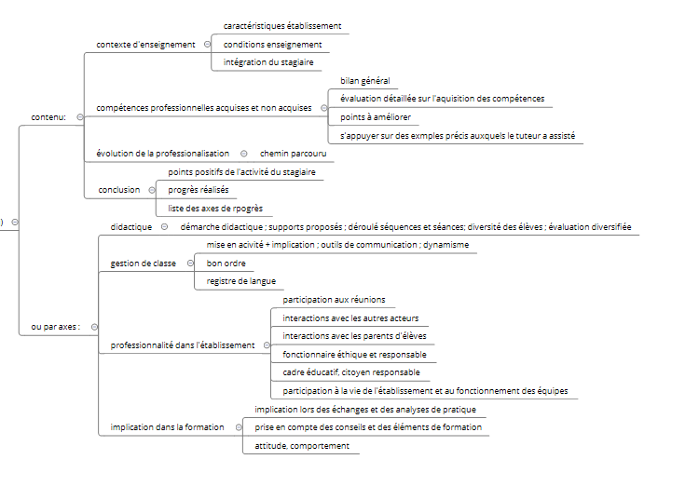
En général, le rectorat fournit un modèle de rapport à compléter (annexe 4 du livret du tuteur disponible sur chamillo – SAF – mes documents – documents relatifs à la mission de tuteur).

2- premiers conseils de classe
Le FSTG doit impérativement participer aux conseils des classes dans lesquelles il intervient. C’est un moment clé pour juger de la professionnalité du FSTG dans l’établissement. Le tuteur veillera à ce que les dates des conseils de classe soient compatibles avec les obligations de présence aux temps de formation, et alertera le chef d’établissement si nécessaire.
Il est parfois compliqué pour un jeune collègue de prendre la parole pendant ses réunions. S’il doute de sa légitimité prévoir une discussion autour des enjeux d’un conseil de classe, du mode de fonctionnement du conseil (présentation collégiale ou individuelle ; rencontre en amont chef d’établissement- professeur principal etc.).
Au besoin rappeler aussi l’objectif du commentaire de bulletin : il établit un bilan du travail accompli par l’élève au long du trimestre et l’encourage à poursuivre ou accentuer ses efforts.
3- les visites réciproques
De décembre à avril, le FSTG est en phase de consolidation des acquis. A partir de décembre, les rencontres sont de plus en plus à visée didactiques et pédagogiques.
La gestion de classe doit toujours faire l’objet d’une attention soutenue. Le stagiaire doit maîtriser sa classe et parvenir à une situation quasi harmonieuse dans les domaines suivants (liste non exhaustive et hautement amendable) :
Premières minutes de cours | Bilan
Protocole d'installation des élèves
Conditions de prise de parole du professeur (sonore et place du professeur dans le groupe)
Distribution de la parole et régulation des échanges
Distribution de la parole aux élèves
Régulation des échanges professeur/élèves et élèves/élèves
Impact de la régulation des échanges (manifestation d'autorité du professeur)
Registre de langage Posture, voix, élocution
Gestion de la voix en fonction des situations
Déplacement dans la classe
Du point de vue disciplinaire, des conversations sur des ouvrages récents permettent de faire prendre conscience au FSTG de la nécessité de garder un contact avec la recherche. On peut ainsi lui demander une courte bibliographie sur les questions en préparation.
Il s’agit aussi de lui présenter les ressources académiques comme terre ouverte et le scoop.it en histoire-géographie, les sites compagnons, comme géoconfluences etc.
Thématique
Bibliographie suggérée

Du point de vue didactique, les entretiens peuvent s’axer sur des items transversaux et communs à tous les chapitres. Par exemple :
- La place du document
- Le parcours histoire des Arts
- La prise de notes de la part des élèves
- L’apport des cartes mentales
- La mise en activité
- La pratique de la différenciation
- Les situations d’apprentissage
- Les situations d’évaluation
- L’autonomie de l’élève
- La maîtrise des outils usuels de la discipline (niveau plus avancé si besoin)

Du point de vue pédagogique, sans entrer dans le détail des grands penseurs de l’éducation (même si le numéro 45 des Grands Dossiers des Sciences humaines -2016- peut amorcer de nombreuses discussions) il s’agit de faire réfléchir le FSTG sur les apports fondamentaux de la recherche en pédagogie à la conduite du métier d’enseignant. Plusieurs pistes peuvent permettre d’engager la réflexion sur ces thématiques notamment les ouvrages de Bourdieu (Les Héritiers 1964), les principes de l’éducation lente, les rapports PISA, les articles du café pédagogique, le réseau CANOPE etc.

4- l’organisation d’un tutorat croisé
Dans la perspective de se concentrer sur la réflexion pédagogique, l’organisation d’un tutorat croisé est un véritable plus. Il est fréquent que les stagiaires soient nombreux dans les établissements. Avec un peu de bonne volonté, intervertir les visites d’observation n’est pas très compliqué. Cela permet aux stagiaires comme aux tuteurs de bouleverser leurs horizons d’attente (disciplinaires et didactiques).
Dans le même esprit, le tuteur facilitera l’accès du stagiaire à des observations dans d’autres disciplines qui lui permettent de concentrer son regard sur des aspects pédagogiques et non plus didactiques.

5- préparer une visite conseil
Cette visite nécessite d’être bien préparée en amont. Le stagiaire doit fournir la séquence entière (avec évaluation), la fiche-objectif de la leçon présentée, l’inscription dans la progression annuelle, les modalités de prise en compte des apprentissages des élèves. Les cahiers d’élèves permettent d’envisager la variété des situations d’apprentissage, la variété des situations d’évaluation, la cohérence entre les objectifs de l’enseignant et les situations pédagogiques, la prise en charge de l’hétérogénéité etc.
Il faut bien prévenir le stagiaire en amont : il doit être méticuleux, ne pas perdre les documents et travailler la cohérence de sa progression, surtout si la visite conseil est réalisée par un IPR.
Les observables principaux propres à la leçon vue sont les suivants :
- Quels sont les objectifs de la leçon, sont-ils partagés avec les élèves ; ont-ils été formulés à la fois en termes notionnels et en termes de compétences attendues ?
- Tous les élèves sont-ils effectivement au travail durant l’heure ?
- Le professeur a-t-il identifié les obstacles rencontrés par certains élèves ? Comment les a-t-il levés ou anticipés ?
Ces éléments extraits des « REPÈRES POUR L’INSPECTION ET L’ENSEIGNEMENT EN HISTOIRE ET GÉOGRAPHIE » peuvent constituer une trame de réflexion pour la construction du cours et plus généralement des modalités de travail de la seconde phase du tutorat entre décembre et avril.
Lien :https://www.pedagogie.ac-aix-marseille.fr/upload/docs/application/pdf/2016-09/reperes_pour_linspection_et_lenseignement_de_lhistoire-geographie.pdf
Ce qui fait la valeur d’un parcours dans un classe c’est le fait d’avoir tenté divers modes d’enseignement et d’évaluation et d’avoir contribué au développement de l’esprit critique chez les élèves. Les cahiers des élève doivent garder la trace de ces cheminements. Une leçon réussie l’est par l’apprentissage des élèves et leurs acquis.

Janvier
- Envisager d’autres modalités d’enseignement
- Un peu d’école hors les murs
L’organisation d’une sortie est souvent un élément perturbant pour le FSTG. L’intégrer à une sortie prévue avec ses classes peut lui mettre le pied à l’étrier. Lui expliquer le mode de fonctionnement de l’établissement en matière de sortie scolaire est susceptible de l’encourager à « se lancer ». Autorisation de sortie, signatures des collègues impactés à récolter, sortie obligatoire gratuite mais facultative si payante, aide du CVL … Toutes ces modalités peuvent être présentées rapidement au FSTG.
Le stagiaire peut envisager alors d’organiser une sortie simple comme une séance de cinéma.
- Articulation interdisciplinaire
L’apport du travail en équipe peut être très bénéfique au stagiaire. En effet, il présente de nombreux avantages et permet :
- Un échange de pratiques pédagogiques
- Une autre vision des élèves dans un cadre didactique différent
- Le développement de l’autonomie des élèves qui doivent faire le lien entre les deux matières complémentaires
- Poursuivre un travail mixte qui est déjà connu des élèves notamment au travers des EPI au collège et est ou sera conduit en TPE en classe de première générale
- En cas de difficultés il permet de se rattacher à la légitimité d’un autre enseignant.
Le tuteur peut ainsi envisager de proposer aux collègues des classes dans lesquelles le FSTG intervient une réflexion interdisciplinaire qui pourrait déboucher sur une activité conjointe. L’initiative peut aussi venir du stagiaire auquel on peut suggérer sinon la réalisation d’un projet interdisciplinaire en tout cas la réflexion autour de ces thématiques et des pistes possibles pour l’année suivante.
Plus simplement, le stagiaire peut aussi caler ses séquences en fonction des thématiques abordées dans d’autres matières (en seconde le chapitre sur la Renaissance se prête bien à un travail collectif – sciences, langues, lettres etc.).
Il s’agit ici de susciter une réflexion sur le caractère collégial du métier et la participation au fonctionnement des équipes.
Le tutorat croisé programmé en janvier peut aussi aider à amorcer les réflexions sur l’interdisciplinarité.
- La poursuite des rencontres réciproques
Les enjeux des visites s’affinent. Les éléments observés peuvent s’articuler autour de nouvelles problématiques ;
- Caractère motivant de la mise en situation
- Scénario pédagogique
- Organisation du temps et répartition des tâches au sein du groupe classe
- Diversification des temps d'activité
- Adaptation au groupe classe
- Maîtrise d’outils complexes : outil numérique (google earth par exemple)

- Aider le stagiaire à organiser son temps
La période de janvier février est souvent très dense pour les FSTG qui sont soumis à la rédaction du mémoire professionnel.
L’emploi du temps des classes ne définit que le temps de présence devant les élèves. En effet, c’est l’organisation du temps de travail hors de la classe qui est la plus difficile à réaliser : on se laisse facilement déborder par les préparations et surtout par les corrections de devoirs. Il faut se fixer des rythmes pour ne pas avoir trop de retard, se donner des bornes temporelles pour préserver sa vie privée, choisir des priorités. Il ne faut pas être trop perfectionniste. Il est inutile de lire dix thèses pour enseigner correctement l’histoire médiévale en cinquième. Il s’agit aussi de bien faire comprendre au jeune collègue (dont l’érudition liée à la préparation récente des concours est un véritable atout) que l’enjeu est ailleurs. Si le contenu est fondamental c’est l’appropriation de celui-ci par les élèves et la formation d’un esprit ouvert, critique et citoyen qui est au cœur de la mission de l’enseignant.
Février
- Préparation à l’orientation des élèves
Suivant les classes que le FSTG a en responsabilité préciser l’importance de la matière dans la classe suivante (coefficient, heures d’enseignement et compétences à maîtriser).
- Réception, répartition et vote de la DHG (Dotation Horaire Globalisée).
Même si le FSTG ne sera vraisemblablement pas dans l’établissement l’année suivante, le tuteur peut lui expliquer rapidement ce moment important d’une vie d’établissement. Le stagiaire peut assister à l’heure d’information syndicale (comme c’est le cas depuis de début de l’année s’il prévient ses élèves) pour s’en rendre compte. C’est un bon moyen pour comprendre le rôle des différents acteurs (équipe de direction, rectorat, parents d’élèves etc.).
- Rédaction par le stagiaire du mémoire professionnel
Le mémoire professionnel est un document écrit d'une trentaine de pages qui doit être réalisé par tous les professeurs stagiaires lors de leur année de formation. Il représente une réflexion personnelle reposant à la fois sur les compétences techniques et la vision pédagogique du stagiaire acquise au cours des différentes activités de la formation. Compte tenu des enjeux du mémoire, cette réflexion doit se mettre en place très tôt dans l’année afin de permettre un regard critique sur sa propre pratique. L’accompagnement de la réflexion du stagiaire constitue un « plus » incontestable.
Le mémoire de master permet à l’étudiant de se professionnaliser en mettant en œuvre une démarche de recherche à partir d’une question professionnelle identifiée lors du stage. Il se fonde sur l’expérience acquise et sur une approche réflexive de cette expérience (source : http://www.education.gouv.fr/cid72804/espe-une-formation-a-forte-dimension-professionnelle-reconnue-par-un-diplome-de-master.html).
Environ 24 heures de formation à l’ESPE aident le FSTG à préparer son mémoire. (UE45)
Le tuteur de terrain peut aussi conseiller et accompagner le FSTG lors de la rédaction de son mémoire (demander un plan détaillé du mémoire, discuter de la problématique choisie par le FSTG et le cas échéant orienter la bibliographie).
- Bac blanc / DNB blanc
Le FSTG bien que n’ayant pas de classes à examen peut être associé à la préparation du bac blanc ou du DNB blanc notamment en termes de surveillance. On peut lui expliquer comment ces épreuves s’organisent (accord sur les sujets dès le début de l’année, éviction des sujets pendant les évaluations etc.). Il est également intéressant de lui permettre de corriger quelques copies.
- rémunération
Si les FSTG et le tuteur de terrain ne sont pas dans le même établissement, il est temps de compléter la note de frais et de la renvoyer à la DAFIP via le secrétariat de l’établissement si vous voulez qu’ils vous soient remboursés.

Mars
- Résultats du mouvement inter académique – phase INTRA
Le FSTG sait désormais dans quelle académie il commencera sa carrière une fois titularisé. Il s’agit désormais d’effectuer des vœux à l’échelle de l’académie (mouvement intra). Orientez-le vers les syndicats pour plus de précisions

Avril
- Conseil de classe du second trimestre
Les conseils de classe du second trimestre permettent d’affiner les vœux d’orientation des élèves pour les classes de seconde en lycée. Il s’agit de bien comprendre la place de la discipline dans les enseignements des différentes séries (ES, L, S, STMG, STI etc.). On pourra ainsi rappeler les coefficients de la matière dans chaque série.
Série | Coefficient | Mode d’interrogation
S | 3 | Ecrit (compo)
ES | 5 | Ecrit (compo)
L | 4 | Ecrit (compo)
STMG | 2 | Ecrit questions
STI | 1 | Fin de première  oral

- Participation au mouvement intra académique
Il débute en général à la mi-mars et s’achève début avril. Le stagiaire doit correctement compléter son dossier i-prof même sans candidater sur un poste à profil particulier.
Le stagiaire doit recevoir une confirmation de ses vœux début avril. Le formulaire de confirmation accompagné obligatoirement des pièces justificatives sous le couvert du chef d'établissement est renvoyé au rectorat. Sans trop materner le FSTG, lui rappeler cette échéance ne peut pas faire de mal. Les résultats ne seront pas connus avant la mi-juin.

Mai
- Le Rapport final du tuteur de terrain
Le rapport final constitue un outil d’appréciation de la professionnalisation du stagiaire à disposition de l’IA-IPR de la discipline pour la titularisation. Il vise à éclairer l’inspecteur sur l’aptitude du stagiaire à intégrer le corps correspondant au concours dont il est lauréat. Ce rapport est aussi un outil de positionnement pour la poursuite de l’accompagnement. Il est enfin un outil de repérage des difficultés.
Même s’il est une pièce essentielle dans le processus de titularisation, il est loin d’être la seule. Il est complété par :
- L’avis argumenté du chef d’établissement. Celui-ci s’appuie sur les temps de travail en équipe (conseils de classes notamment), les entretiens menés avec le professeur stagiaire et le tuteur terrain, le rapport intermédiaire de décembre et le bilan final de mai.
- L’avis de l’ESPE. Il s’appuie sur l’assiduité du stagiaire, sur sa participation active à la formation, et sur les travaux rendus, en particulier le mémoire.
De même que le rapport intermédiaire, le bilan final est rédigé sur la base du référentiel de compétences à acquérir par les professeurs. En fin d’année on ne peut attendre d’un stagiaire qu’il soit un enseignant expert. Son parcours et le niveau de compétences acquises relativement au contexte dans lequel il a évolué doivent attester de son aptitude à remplir dans le futur l’ensemble des missions qui lui seront confiées.
Le rapport final reprend les mêmes thématiques que le bilan intermédiaire. (Cf. mois de décembre). Ces documents sont téléchargeables sur la plate-forme chamilo dédiée au suivi de la formation des professeurs et CPE stagiaire : https://pedagogie.ac-aix-marseille.fr/saf-chamilo/), cours SAF

- Visite d’inspection le cas échéant
Cette inspection concerne les professeurs agrégés et les stagiaires, en renouvellement de stage, ceux qui ont fait l’objet d’une alerte en début d’année ou tout autre stagiaire dont la situation le mérite. Cette étape doit faire l’objet d’une préparation particulière.
- Participer à la définition des besoins personnalisés de formation
Il est intéressant d’avoir à ce stade de l’année un retour du FSTG sur la formation qu’il a suivie tant sur le terrain qu’à l’ESPE. Cela peut permettre d’infléchir les orientations des formations et permettre la progression de tous. Ce sont souvent les éléments simples qui manquent comme la gestion du tableau, la maitrise de l’outil informatique, le système de mutation et de l’organisation administrative des établissements et du rectorat. Des besoins plus spécifiques ont pu aussi se dessiner comme le placement de la voix etc. il s’agit de comprendre ce qui a été le plus dur pour le FSTG cette année et de le faire remonter. C’est aussi un moment d’interrogation sur sa pratique de tuteur qu’il faut savoir entendre.
Juin
- Préparation des examens (surveillance, jury)
Si l’établissement est centre d’examen le stagiaire peut être mis à contribution pour les surveillances. Celles -ci correspondent à son emploi du temps (il doit au minimum autant d’heures que celles qu’il effectue dans l’établissement). Les horaires peuvent être modifiées en fonction des besoins de l’établissement et des horaires dus à l’ESPE.
- Conseils de classe 3ème trimestre
Les conseils de classe du troisième trimestre sont souvent assez longs. Ils statuent sur les possibilités d’orientation des élèves en fonction des vœux de ceux-ci. Le stagiaire peut contribuer à l’élaboration de ces vœux et doit donc connaitre les différentes filières et séries qui s’offrent à l’élève ou au minimum réserver ses réponses et orienter vers le professionnel compétent (professeur principal plus expérimenté, conseiller d’orientation psychologue).
De nombreux éléments interfèrent dans cette décision notamment la possibilité d’appel (expliquer le fonctionnement de la commission d’appel).
La prise de parole au moment de ces conseils de classe de la part des stagiaires peut donner lieu à des remarques parfois un peu condescendantes à son encontre. Le préparer à cette éventualité est toujours un plus.

- Jurys de titularisation : Examen de Qualification Professionnelle
Le jury établit la liste des stagiaires ayant un avis favorable à la titularisation et convoque les stagiaires qu’il envisage de ne pas proposer à la titularisation à un entretien. Être convoqué ne signifie pas ne pas être titularisé. En cas de convocation, le stagiaire peut avoir accès à l’ensemble de ses rapports en en faisant la demande auprès du service compétent du rectorat, en l’occurrence la DIEC.
Délibération du jury
Le jury délibère et établit une liste des stagiaires ayant un avis favorable, une liste de ceux qui sont proposés en renouvellement de stage et une liste de ceux qui sont proposés au licenciement. En 2015, 90,5 % des stagiaires ont été admis, 4,5 % ont été mis en renouvellement, 0,7 % refusés définitivement à l’issue de la première année, 0,6 % à l’issue de la deuxième et 3,7 % ont été placés en prolongation de stage.
La titularisation
Le recteur n’est pas lié à l’avis émis par le jury. Il peut, après examen de la CAPA, décider de titulariser un stagiaire proposé en renouvellement ou au licenciement. Le recteur prononce la titularisation, le renouvellement ou le licenciement du stagiaire. Les professeurs stagiaires et les CPE réputés qualifiés en application du décret du 16 février 2000 sont titularisés par le recteur.
Tous ces éléments sont bien expliqués au FSTG par l’ESPE mais une petite piqûre de rappel ne peut pas faire de mal.

- Résultats mouvement intra académique
Les résultats tombent aux alentours de la mi-juin. En cas de poste fixe, il faut que le FSTG prenne contact rapidement avec l’établissement ; s’il est TZR une deuxième vague de vœux commence. C’est la phase d’ajustement. Les stagiaires doivent se connecter à l’application AFFTZR (https://appli.ac-aix-marseille.fr/afftzr/ ) afin d’y participer. Une carte des zones de remplacement est fournie notamment par les syndicats. Cette phase est importante ; à son issue 60% des TZR sont affectés à l’année.
- Récapitulatif des frais de déplacements
Pour la dernière fois de l’année, si les FSTG et tuteurs ne sont pas dans le même établissement il faut remettre cette fiche de rétribution.
BIBLIOGRAPHIE- webographie
Ne pas hésiter à communiquer les coordonnées des formateurs académiques qui peuvent aider les T1 pour lesquels la transition est difficile.
Lettre de rentrée 2016 des IA-IPR d’histoire géographie (lien : https://www.pedagogie.ac-aix-marseille.fr/upload/docs/application/pdf/2016-09/lettre_de_rentree_2016.pdf)
Plateforme mahara : via l’url http://mahara.espe-lnf.fr/
Site : IFé – institut français de l’éducation http://neo.ens-lyon.fr//neo/themes/theme-8 notamment la présentation de Sébastien Chaliès, Maître de Conférences à l'université de Toulouse
Memento du stagiaire 2017-2018 site de l’académie d’Aix-Marseille
Livret du tuteur 2017-2017 académie de Paris, Lille, Bordeaux et Aix-Marseille
Sur le positionnement du stagiaire : http://neo.ens-lyon.fr/neo/themes/theme-8.
numéro 45 des Grands Dossiers des Sciences humaines -2016
« REPÈRES POUR L’INSPECTION ET L’ENSEIGNEMENT EN HISTOIRE ET GÉOGRAPHIE » : Lien :https://www.pedagogie.ac-aix-marseille.fr/upload/docs/application/pdf/2016-09/reperes_pour_linspection_et_lenseignement_de_lhistoire-geographie.pdf
Sur la formation des stagiaires : http://www.education.gouv.fr/cid72804/espe-une-formation-a-forte-dimension-professionnelle-reconnue-par-un-diplome-de-master.html

Chacune de ces journées de formation donne lieu à une convocation reçue 10 jours avant la date prévue. Il s’agira dans le cas contraire de contacter la DAFIP.

